Natuurweetje IVN Bergeijk-Eersel Publicatie in Eyckelbergh-Hint week van 23 sept 2022
Natuurweetje: De boomkikker
De natuur dichtbij huis, in eigen tuin en soms in eigen vensterbank: er is zo vaak iets bijzonders te zien. Maar... je moet er oog voor hebben. IVN Bergeijk-Eersel helpt de lezers om meer te zien, te horen en te beleven.
Deze week natuur dichtbij huis.... de boomkikker
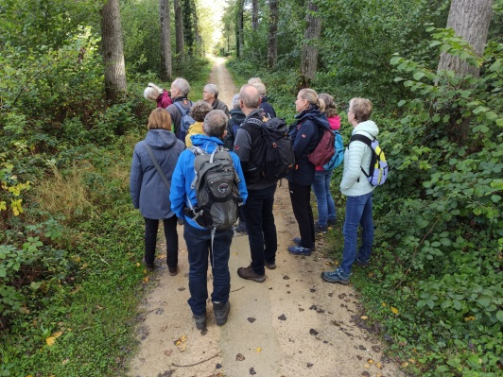
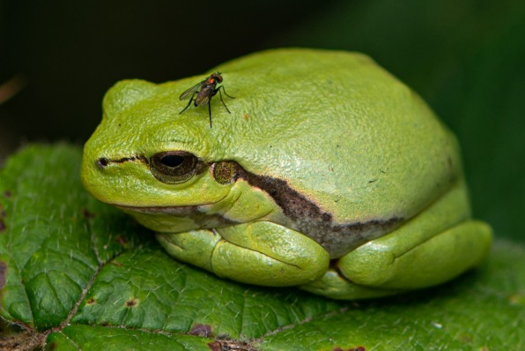
(door Anny van Kessel)
De boomkikker IVN-leden krijgen uitleg van een gids
Foto’s Jos Bonninga
Ieder jaar houdt IVN Bergeijk-Eersel een wandeling voor haar leden. Dat is dan een uitje in een ‘vreemd’ gebied, onder leiding van een gids van de plaatselijke IVN-afdeling of een andere natuurorganisatie. In 2020 en 2021 konden de ledenwandelingen niet doorgaan vanwege corona, maar eindelijk mochten we weer! Op zaterdag 17 september reden 24 leden van IVN Bergeijk-Eersel naar natuurgebied de Mortelen in Oirschot. Daar stonden twee gidsen van de werkgroep ‘boomkikkers’ van Brabants Landschap ons al op te wachten.
Bijna uitgestorven
De groep werd in tweeën gesplitst en ik liep mee met de groep van gids Jeanne Soetens. De andere helft liep mee met haar collega Bert Vervoort. Jeanne vertelde dat zij en Bert al twaalf jaar bezig zijn met het welzijn van de boomkikker in dit gebied. Dit kleine beestje was toen bijna uitgestorven en natuurliefhebbers hadden hun best gedaan om de boomkikkers te vermeerderen. Jeanne vertelde ook dat er onlangs in een programma van Vroege Vogels en in een film ‘nieuwe kansen voor de boomkikker in Brabant’ van Mark Kapteijns aandacht aan besteed is.
Bramen
De natuurliefhebbers kweekten dus thuis de boomkikkers, vooral met fruitvliegjes. Daar zullen ze thuis blij mee zijn geweest, lachte Jeanne. Toen er voldoende boomkikkers gekweekt waren hebben de vrijwilligers die uitgezet in natuurgebied de Mortelen. Jeanne en Bert hebben hier ook aan meegeholpen! Jeanne vertelt dat er zelfs bramen geplant zijn in dit gebied! Ze kon het nauwelijks geloven, want bramen zijn vaak niet gewenst. Ze nemen de plaats in van andere planten, waardoor de biodiversiteit in het gedrang komt. Maar het was toch echt waar dat er bramen werden geplant, omdat boomkikkers graag warm zitten en de bramen de warmte vasthouden. De naam boomkikker zegt het al: ze zitten graag in bomen. Maar ze warmen zich graag op in de braamstruiken. Het project lukte en na twaalf jaar zitten er nu duizenden boomkikkers in de Mortelen en omgeving. Daar is iedereen heel blij mee.
Geluk
Onze groep IVN-ers wandelde verder door het mooie natuurgebied en ik hoopte natuurlijk dat wij vandaag ook een boomkikkertje zouden zien. Dat was vooraf niet zeker, omdat het al september was en het ook een regenachtige, wat koudere dag. Maar we hadden geluk. Onderweg hebben we uiteindelijk toch wel tien prachtige boomkikkertjes kunnen bewonderen. Waarschijnlijk was dat te danken aan de zon. De boomkikkertjes waren zich in het zonnetje aan het opwarmen, al zittend op het blad van een braamstruik. De zon maakt dat de boomkikkers actief worden. Op de foto zie je een vlieg op de boomkikker zitten. Hij is waarschijnlijk nog niet genoeg opgewarmd om de vlieg te verjagen.
Zonnebrand
De boomkikker is mooi groen van kleur en heeft onder zijn huid een soort waslaagje. Daardoor verbrandt hij niet en droogt hij niet uit. Als boomkikkers lang in de zon zitten, worden ze wel wat lichter van kleur. Als extraatje hebben we tijdens de wandeling ook nog een groepje edelherten zien weglopen. Dat was erg leuk. En na afloop kon de groep, inclusief gidsen, in een nabijgelegen restaurant genieten van koffie met gebak. Wil jij ook een keer mee? Wordt dan lid van IVN Bergeijk-Eersel. Op de website staat hoe je je kunt aanmelden en lees je meer informatie over de contributie.
Info
Elke twee weken wordt een natuurweetje gepubliceerd. Alle gepubliceerde natuurweetjes lezen? Kijk op onze website https://www.ivn.nl/afdeling/ivn-bergeijk-eersel/natuurweetjes Of wil je meer weten over de natuur? Wordt dan lid van IVN Bergeijk-Eersel.
Aanmelden kan via https://www.ivn.nl/be of stuur een mailtje naar secretaris.ivnbe@gmail.com

